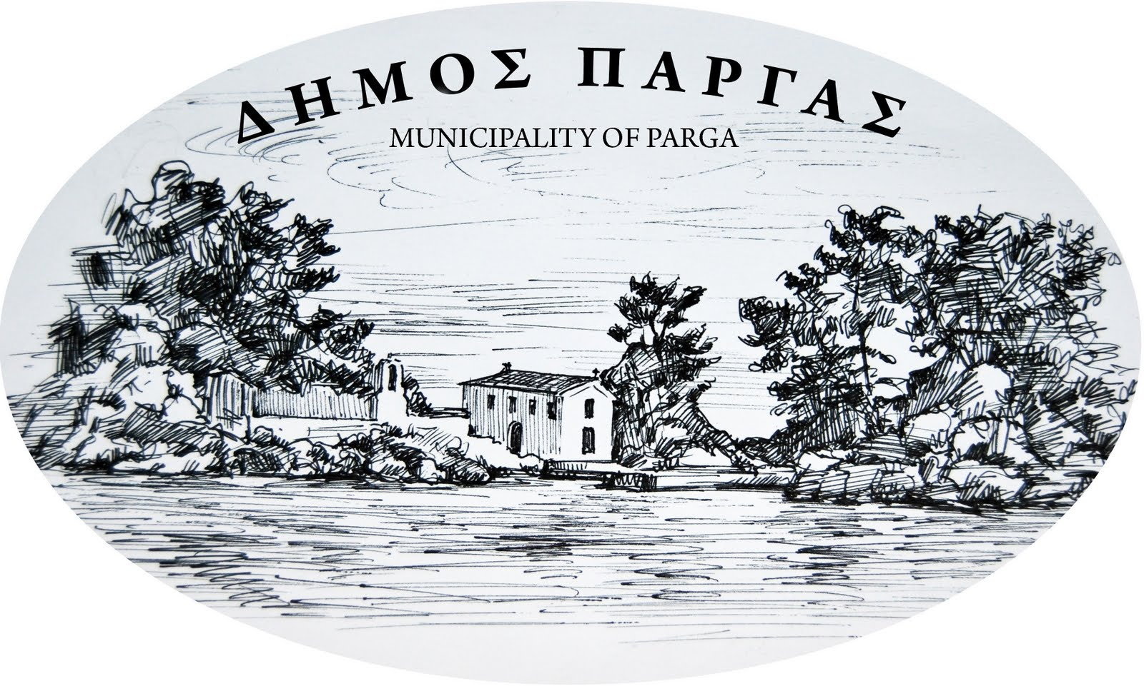
ΠΡΟΣΚΛΗΣΗ ΗΜΕΡΙΔΑΣ
με Θέμα: Ενημέρωση και Δημοσιότητα του Σχεδίου Δράσης
της “Αναπτυξιακής Σύμπραξης «Προσαρμό-Ζω»”


O Δήμος Πάργας
σας προσκαλεί την Πέμπτη
18 Ιουνίου 2015, και ώρα 10:00 π.μ.,
στην Ημερίδα Ενημέρωσης και Δημοσιότητας της Πράξης
«Τοπικές Δράσεις Κοινωνικής Ένταξης για Ευάλωτες Ομάδες στην Περιφερειακή Ενότητα Πρέβεζας /
ΑΣ Προσαρμό-ΖΩ »

Η Ημερίδα θα πραγματοποιηθεί σε αίθουσα που θα παραχωρήσει ο
Δήμος Πάργας στο Δημοτικό Μέγαρο
Αχέροντος 29, Τ.Κ. 48062, Καναλάκι Πρέβεζας
Τηλέφωνα επικοινωνίας: 2684360300 – Φαξ: 2684029003

